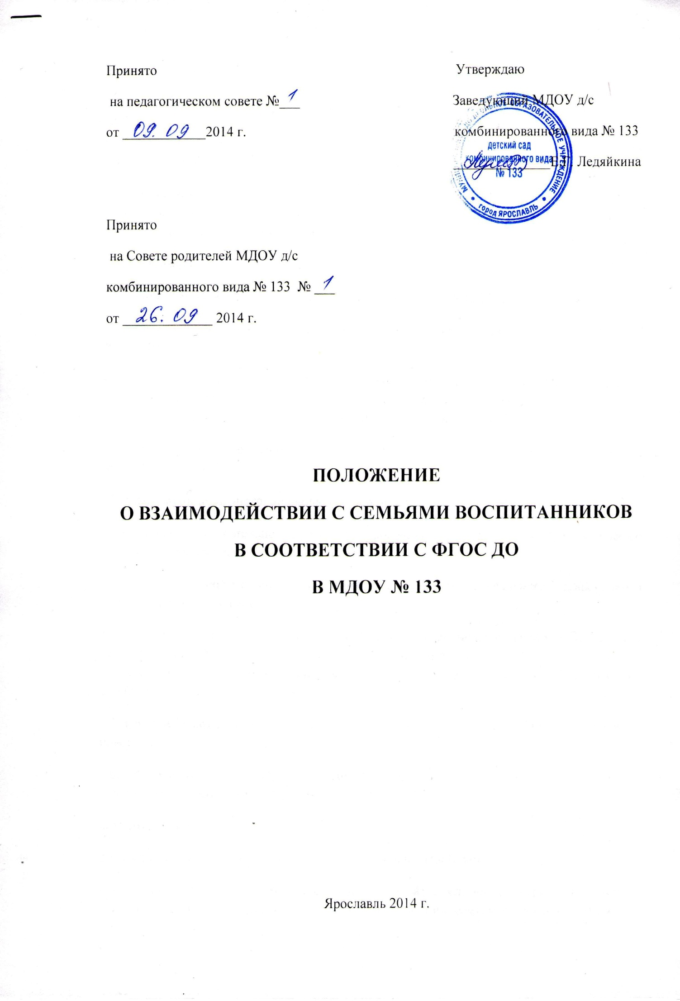
1. Общие положения
1.1. Настоящее Положение разработано для Муниципального дошкольного образовательного учреждения «Детский сад № 133» г. Ярославля (далее по тексту - Учреждение), в соответствии с законом «Об образовании в Российской Федерации» № 273-ФЗ от 29.12.2012 .
1.2. Настоящее положение регулирует взаимодействие Учреждения с семьями воспитанников, определяет формы и методы данной деятельности в соответствии с Федеральным государственным образовательным стандартом дошкольного образовании.
1.3. Положение регламентировано:
- Законом «Об образовании в Российской Федерации» от 29.12.2012 № 273-ФЗ;
- Законом «Об основных гарантиях прав ребенка в Российской Федерации» от 24.07.1998 № 124-ФЗ;
- Приказом Министерства образования и науки Российской Федерации «Об утверждении Порядка организации и осуществления образовательной деятельности по основным общеобразовательным программам дошкольного образования» от 30.08.2013 №1014;
- Федеральным государственным образовательным стандартом дошкольного образования от 17.10.2013 № 1155;
- Уставом муниципального дошкольного образовательного учреждения;
- Основной образовательной программой дошкольного образования муниципального дошкольного образовательного учреждения;
- Кодексом профессиональной этики педагога муниципального дошкольного образовательного учреждения.
1.4. Положение распространяется на деятельность всех педагогических работников и администрацию МДОУ «Детский сад № 133», осуществляющих профессиональную деятельность в соответствии с трудовыми договорами, в том числе на педагогических работников, работающих по совместительству.
1.5. Срок действия данного Положения не ограничен. Положение действует до принятия нового.
1.6. Изменения, дополнения в настоящее Положение принимаются на заседании педагогического совета Учреждения.
2. Цели и задачи
2.1. Цель взаимодействия Учреждения с семьями воспитанников:
- вовлечение родителей (законных представителей) в единое пространство детского развития в ДОУ и установление партнерских отношений с семьей каждого воспитанника, направленных на полноценное, максимально возможное развитие каждого ребенка, сохранение и укрепление его здоровья.
2.2. Задачи взаимодействия Учреждения с семьями воспитанников:
- объединить усилия для развития и воспитания детей;
- создать атмосферу взаимопонимания, общности интересов, эмоциональной взаимоподдержки;
- активизировать и обогащать воспитательные умения и психологические знания родителей (законных представителей);
- поддерживать их уверенность в собственных педагогических возможностях;
- оказывать семьям необходимую помощь в развитии, образовании и воспитании детей.

3. Принципы взаимодействия Учреждения с родителями (законными представителями)
- единый подход к процессу развития, образования и воспитания дошкольников;
- открытость Учреждения для родительского сообщества(каждому родителю обеспечивается возможность знать и видеть, как живет и развивается его ребенок);
- доброжелательный стиль общения педагогов с родителями (законными представителями).
- сотрудничество, а не наставничество;
- индивидуальный подход;
- динамичность (оперативное реагирование на изменение социального состава родителей (законных представителей), их образовательные потребности и воспитательные запросы);
- создание активной развивающей среды, активных форм общения детей и взрослых, обеспечивающих единые подходы к развитию ребенка в семье и в ДОУ.
4. Организация взаимодействия с семьями воспитанников
Организация взаимодействия ДОУ с семьями воспитанников осуществляется в трех основных направлениях.
4.1. Работа с коллективом ДОУ по организации взаимодействия с семьей, ознакомление педагогов с системой новых форм работы с родителями (законными представителями):
- анализ социального состава родителей (законных представителей);
- изучение и анализ ожиданий и запросов родительского сообщества от пребывания ребенка в детском саду;
- разработка ежегодного плана работы Учреждения с семьями воспитанников;
-проведение анкетирования, личных бесед для правильного выстраивания работы с родителями (законными представителями), подбора эффективных форм взаимодействия с каждой семьей;
- выявление проблем и организации работы по оказании помощи семьям в вопросах развития, воспитания и обучения ребенка;
- систематическое повышение профессиональной компетентности педагогов в вопросах взаимодействия с семьями воспитанников через организацию семинаров, тренингов, консультаций, «мозговых штурмов», изучение и обмена опытом по данной проблеме.
4.2. Повышение педагогической культуры родителей (законных представителей):
- ознакомление родителей (законных представителей) с нормативно-правово базой дошкольного образования;
-ознакомление родителей (законных представителей) с содержанием и методикой образовательно-воспитательного процесса, организуемого в ДОУ, с основной общеобразовательной программой, реализуемой в МДОУ «Детский сад № 133»;
- психолого-педагогическое просвещение родителей (законных представителей);
- вовлечение родителей (законных представителей) в совместную с детьми деятельность;
- консультации, рекомендации специалистов (педагога-психолога, учителя-логопеда, музыкального руководителя, инструктора по физической культуре, медицинской сестры);
- обучение конкретным методам и приемам воспитания и развития ребенка в разных видах детской деятельности на семинарах-практикумах, консультациях и открытых занятиях;
- обеспечение родительского сообщества полной и достоверной информацией о системе дошкольного образования в целом и о деятельности МДОУ «Детский сад №133», в частности, через официальный сайт.
4.3. Вовлечение родителей (законных представителей) в деятельность ДОУ, совместная работа по обмену опытом:
- создание попечительского совета ДОУ;
- выборы и работа родительских комитетов групп и общего родительского комитета ДОУ;
- вовлечение родителей (законных представителей) в совместную с детьми деятельность (исследовательские проекты, экспериментирование, изготовление фотоальбомов, фоторепортажей и т.д.);
- организация и проведение совместных мероприятий (праздники, конкурсы, выставки, экскурсии и т.д.);
- участие родителей (законных представителей) в педагогических советах МДОУ «Детский сад № 133», в работе творческих групп.
5. Формы взаимодействия с семьями воспитанников
- общие родительские собрания (2 раза в год), с участием специалистов ДОУ и представителями иных организаций (специалисты соц. защиты, школы, здравоохранения и т.д.) в соответствии с планом работы МДОУ «Детский сад № 133» и запросом родительского сообщества.
- групповые родительские собрания (3-4 раза в год), с участием специалистов ДОУ, в соответствии с планом работы МДОУ «Детский сад № 133» и запросом родительского сообщества.
- «Круглый стол» на любые темы, актуальные для детей, родителей (законных представителей) и педагогов ДОУ, с привлечением необходимых специалистов.
- тематические выставки и конкурсы.
- социологическое обследование, мониторинг, анкетирование на различные темы, в том числе по качеству образования и мерах по улучшению работы ДОУ.
- индивидуальные консультации, рекомендации специалистов по запросу родителей;
- совместные спортивные и музыкальные праздники, тематические досуги и развлечения;
- семейные проекты;
- дни открытых дверей;
- почта доверия (телефон доверия);
- наглядно-информационные формы организации: фотографии, выставки детских работ, стенды, ширмы, папки-передвижки, информационные проспекты для родителей, выпуск газеты ДОУ, организация мини-библиотек, творческие объявления;
- индивидуальные педагогические беседы.
6. Права и обязанности МДОУ «Детский сад № 133»
МДОУ «Детский сад № 133» обязано:
- информировать родителей (законных представителей), общественность и заинтересованных лиц, вовлечѐнных в образовательную деятельность, относительно целей дошкольного образования, общих для всего образовательного пространства Российской Федерации, а также о целях и задачах работы ДОУ, об общеобразовательной Программе МДОУ «Детский сад № 133»;
- обеспечить открытость дошкольного образования;
- создавать условия для участия родителей (законных представителей) в образовательной деятельности, в том числе посредством создания образовательных проектов совместно с семьѐй на основе выявления потребностей детей и поддержки образовательных инициатив семьи;
- поддерживать родителей (законных представителей) в воспитании и развитии детей, охране и укреплении их здоровья;
- создавать условия для взрослых по поиску, использованию материалов, обеспечивающих реализацию Программы, в том числе в информационной среде;
- предоставлять родителям (законным представителям) полную, достоверную информацию о состоянии ребѐнка в течение дня, о том, как ребѐнок провѐл день, о его успехах и проблемах;
- оказывать максимально возможную особую поддержку семьям «группы риска»;
- ориентироваться в своей деятельности, в построении образовательно-воспитательного процесса на потребности семьи, запросы родителей и на возможности и интересы ребѐнка.
МДОУ «Детский сад № 133» имеет право:
- разрабатывать и согласовывать с родителями (законными представителями) индивидуальный образовательный маршрут каждого ребѐнка, индивидуальный коррекционно-развивающий маршрут (в случае необходимости), с целью максимально полного развития способностей ребѐнка, в соответствии с его возможностями и потребностями;
- проводить оценку индивидуального развития ребѐнка, оценку достижений по освоению образовательной программы, с целью корректировки образовательного маршрута;
- давать родителям (законным представителям) рекомендации по вопросам развития, обучения и воспитания детей.
7. Права и обязанности родительского сообщества
- Родители являются первыми педагогами, они обязаны заложить основы физического, нравственного и интеллектуального развития личности ребенка в раннем возрасте (Федеральный закон от 29.12.2012 №273-ФЗ «Об образовании в Российской Федерации»).
- Родители (законные представители) могут принимать участие в разработке части образовательной Программы Организации, формируемой участниками образовательных отношений с учѐтом образовательных потребностей, интересов и мотивов детей, членов их семей и педагогов.
- Родители (законные представители) имеют право участвовать в обсуждении локальных актов ДОУ, касающихся прав и обязанностей детей.
- Родители (законные представители) могут обращаться к заведующему ДОУ с предложением о внесении изменений (дополнений) в Устав и локальные акты ДОУ.
- Родители самостоятельно могут выбирать и формировать в дошкольном возрасте то направление в развитии и воспитании ребенка, которое они считают нужным - родители берут на себя ответственность за воспитание ребенка.
- Родители (законные представители) имеют право реализации единой программы воспитания, обучении и развития ребенка в ДОУ и семье.
- Родители (законные представители) имеют право на получение полной, достоверной информации о состоянии ребѐнка в течение дня, о том, как ребѐнок провѐл день, о его успехах и проблемах, о реализации индивидуального образовательного маршрута своего ребѐнка.
- Родители (законные представители) имеют право вносить предложения руководству и другим органам самоуправления ДОУ и получать информацию о результатах их рассмотрения.
- Обращаться за разъяснениями в учреждения и организации системы образования. Получать достоверную информацию о состоянии образовательной и воспитательной деятельности от руководства ДОУ, других органов самоуправления.
8. Критерии эффективности взаимодействия ДОУ с семьями воспитанников
- рост посещаемости родителями (законными представителями) мероприятий по педагогическому просвещению, стремление родителей (законных представителей) анализировать собственный опыт и опыт других семей по вопросам воспитания и развития детей;
- изменение характера вопросов родителей (законных представителей) к педагогам и руководителю ДОУ, как показатель роста педагогических интересов, знаний о воспитании детей в семье, желание их совершенствовать;
- изменение микроклимата в неблагоприятных семьях в положительную сторону;
- появление у родителей (законных представителей) осознанного отношения к воспитательной деятельности, стремление к пониманию ребенка, анализу своих достижений и ошибок, использование родителями педагогической литературы;
- участие родителей (законных представителей) в семейных конкурсах, праздниках, субботниках, организуемых ДОУ; осознание взрослыми членами семей не только практической, но и воспитательной значимости их помощи ДОУ в педагогической деятельности;
- готовность родителей (законных представителей) к диалогу, к партнерскому взаимодействию; активное участие в образовательно-воспитательном процессе;
- снижение количества жалоб, претензий к педагогам, администрации ДОУ; сокращение числа конфликтных ситуаций;
- положительное общественное мнение родительского сообщества о работе ДОУ, об условиях пребывания ребенка в ДОУ, о качестве образовательных услуг.
9. Контроль
9.1. Взаимодействие с семьями воспитанников является одним из звеньев по реализации ООП ДО.
9.2. Контроль деятельности педагогического коллектива по вопросам взаимодействия с семьями воспитанников осуществляется заведующим и заместителем заведующего по ВМР посредством следующих форм:
- проведение ежегодного текущего контроля;
- организация тематического контроля;
- проведение оперативного контроля;
- просмотр совместных мероприятий;
- проверка документации;
- анализ результатов анкетирования родительского сообщества.
10. Отчетность и документация
- педагогами ДОУ ведется документация, определенная Номенклатурой дел ДОУ. - воспитатели всех возрастных групп и специалисты ДОУ в начале учебного года представляют результаты проведения социологического опроса заместителю заведующего по ВМР. По результатам опроса составляется социальный паспорт семей воспитанников, определяются рекомендации по организации взаимодействия с родительским сообществом;
- воспитатели всех возрастных групп ведут перспективное планирование взаимодействия с семьями воспитанников;
- на заседаниях педагогического совета заслушиваются отчеты педагогов о работе по взаимодействию с семьями, включая перспективу дальнейшей деятельности.

